

本科实验报告

课程名称： | 计算机体系结构
姓 名： | 展翼飞
学 院： | 计算机科学与技术学院
系： | 计算机科学与技术系
专 业： | 计算机科学与技术
学 号： | 3190102196
指导教师： | 姜晓红

2024年 9 月 23 日

浙江大学实验报告

课程名称： 计算机体系结构 实验类型： 综合
实验项目名称： Lab1：Pipelined CPU supporting RISC-V RV32I Instructions
学生姓名： 展翼飞 专业： 计算机科学与技术 学号： 3190102196
同组学生姓名： 无 指导老师： 姜晓红
实验地点： 曹光彪西楼301 实验日期： 2024 年 9 月 23 日

- 实验目的和要求

- 实验内容和原理
Tips: 请解释predict not taken的实现思路和3个forward的实现思路，并简要解释顶层RV32core的连线
2.1 Predict not taken 实现思路
Predict not taken的核心思想是对于每一条指令PC，都默认预测它的下一条指令为PC+4而不发生跳转。若预测正确，则整个流水线继续顺序执行；若预测错误，即此条指令（B类型或Jal，Jalr）实际需要跳转，则需要对后续错误指令进行flush，并将实际的指令地址重新取指到ID阶段执行。
在实际的datapath的设计过程中，我们将与跳转指令相关的运算从EXE阶段提前到ID阶段，减少了predict错误需要flush的时钟周期，提高了效率。即B类型指令进行的判断由ID阶段的比较器完成，判断结果输入到加法器，由PC(或寄存器rs1取值，取决于跳转指令类型是否是Jalr)和立即数计算出下条指令实际地址。如果跳转发生，则由control unit发出flush信号到IF-ID寄存器清除错误指令，同时改变IF阶段指令取值二路选择器读取正确指令。
If阶段指令地址二路选择器：
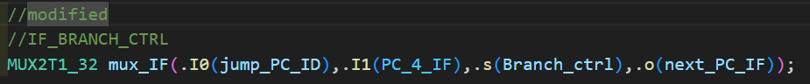
ID阶段跳转地址计算：
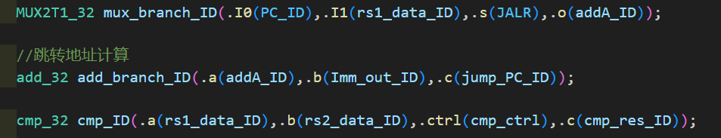

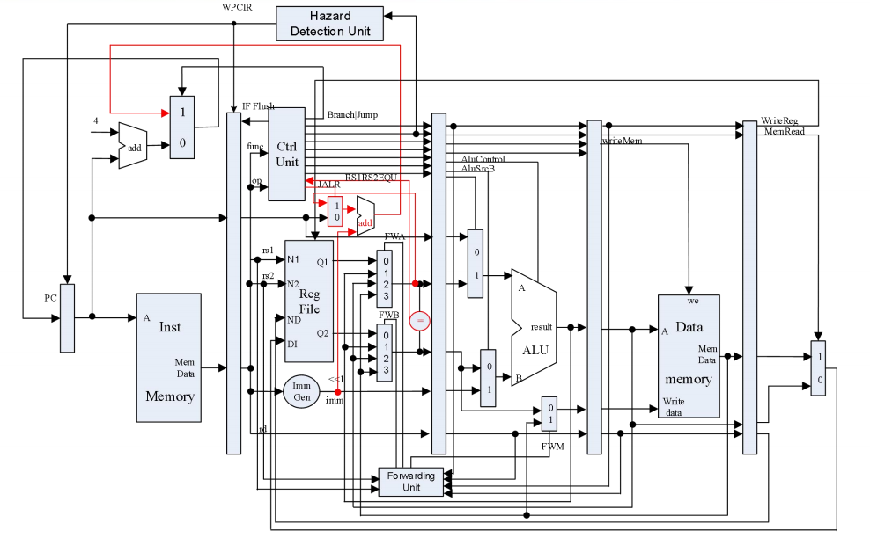

2.2 Foward实现思路
在此实验中DataPath加入Foward主要是为了解决数据冒险，其发生于指令出现RAW(read after write)情况，寄存器读取发生在ID阶段而写入在三个时钟周期后的WB阶段，可能出现后面指令需要读取的寄存器数据前面指令在读取时尚未完成写入，形成数据冒险。
根据指令的类型与出现顺序，考虑不同指令在写寄存器数据时该数据产生的时钟周期，大部分写寄存器数据在EXE阶段由ALU产生，L类型指令写寄存器数据在MEM阶段产生，我们可以将RAW分为以下五种情况：
- 非L类写寄存器指令后紧接读相应寄存器
解决方法：将EXE阶段的ALU运算结果ALUout_EXE forward到ID阶段，作为读寄存器输出提供给紧接的指令。
- 非L类写寄存器指令后隔一条出现读相应寄存器指令
解决方法：将此时处在MEM阶段该写寄存器指令的ALU运算结果ALUout_MEM forward到ID阶段，作为读寄存器输出提供给紧接的指令。
- L类写寄存器（读存储器）指令后紧接S类型写存储器（读相应寄存器）指令
解决方法：由于读写存储器均发生在MEM阶段，在L类写寄存器指令读出存储器数据后S类处于EXE阶段，可以将数据从MEM读取结果Datain_MEM forward到EXE阶段。
- L类写寄存器指令后隔一条出现读相应寄存器指令
解决方法：此时无论是S类还是非S类指令，均可以通过MEM读取结果Datain_MEM forward到ID阶段解决。
- L类写寄存器指令后紧接非S类型读相应寄存器指令
解决方法：此时只能将身后指令stall一个时钟周期，之后转变为第四类情况通过MEM读取结果Datain_MEM forward到ID阶段解决。
综上所述，forward的数据输入在EXE的ALUout_EXE，MEM阶段的ALUout_MEM，Datain_MEM，而数据接受在ID阶段的mux_forward_A与mux_forward_B两个多路选择器、EXE阶段的mux_forward_EXE。
由此我们得到三个forward的多路选择器实现：
MUX4T1_32 mux_forward_A(.I0(rs1_data_reg),.I1(ALUout_EXE),.I2(ALUout_MEM),.I3(Datain_MEM),
.s(forward_ctrl_A),.o(rs1_data_ID));

MUX4T1_32 mux_forward_B(.I0(rs2_data_reg),.I1(ALUout_EXE),.I2(ALUout_MEM),.I3(Datain_MEM),
.s(forward_ctrl_B),.o(rs2_data_ID));

MUX2T1_32 mux_forward_EXE(.I0(rs2_data_EXE),.I1(Datain_MEM),.s(forward_ctrl_ls),.o(Dataout_EXE));

2.3 RV32core连线解析

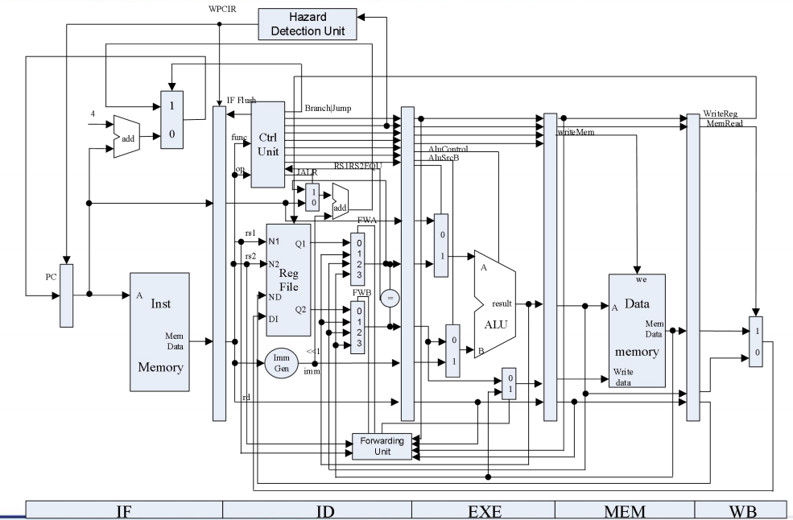
需修改部分为控制冒险的指令生成与数据冒险的forward control，已于前两部分阐明。

- 实验过程和数据记录及结果分析
Tips: 请给出本次实验仿真的完整截图与各种forward和predict not taken发生时的截图，并简要解释
3.1 仿真完整截图：
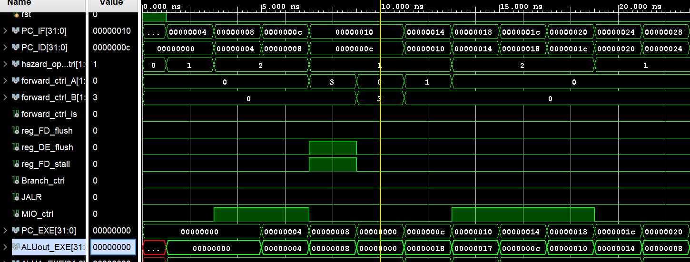
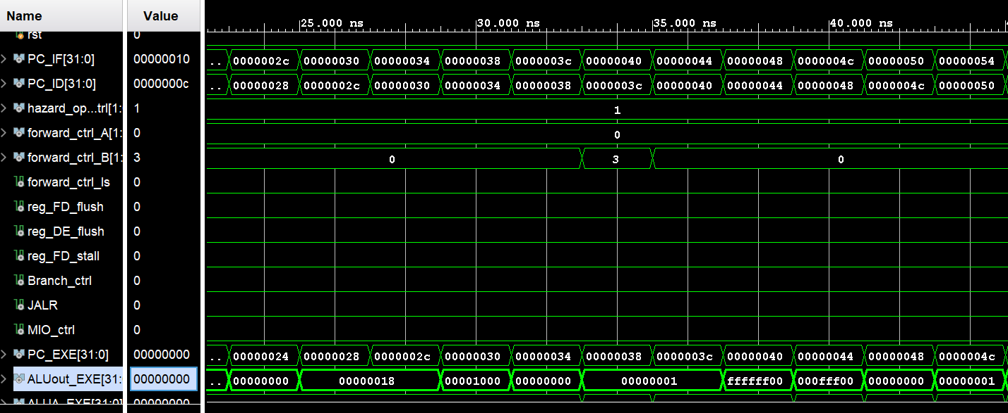
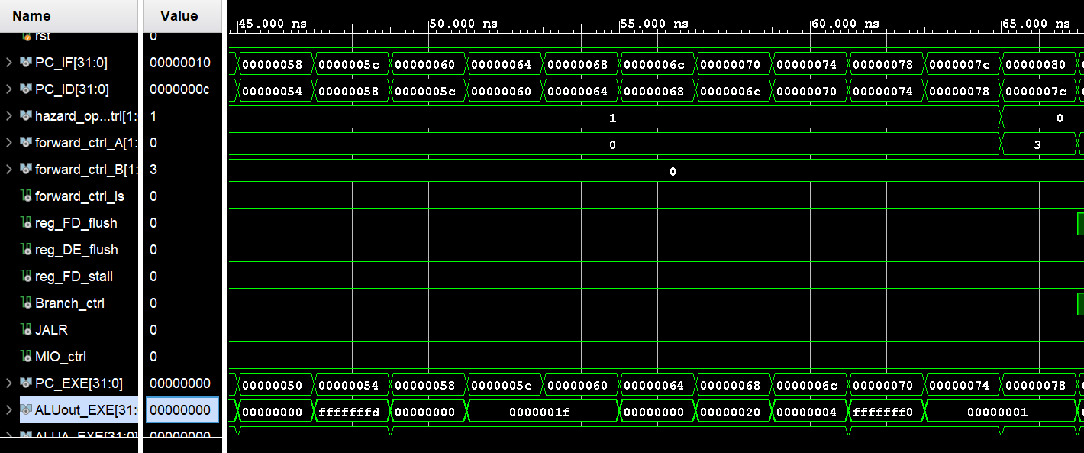
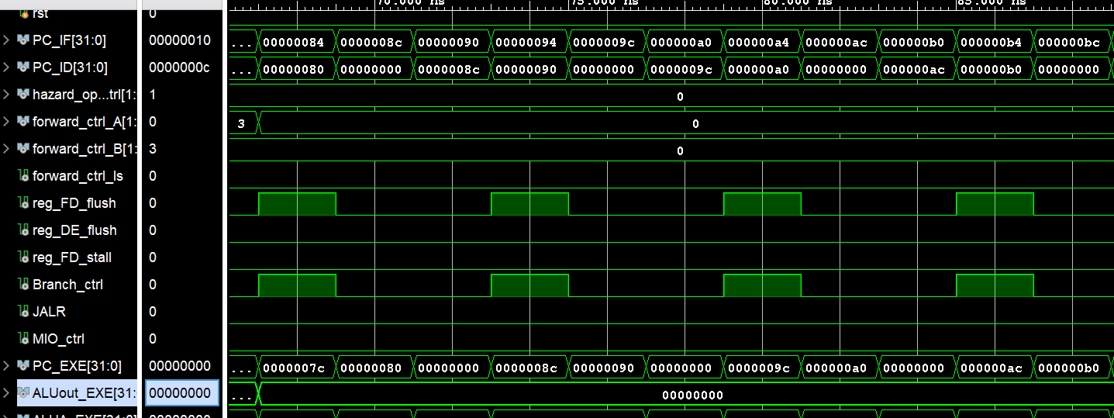
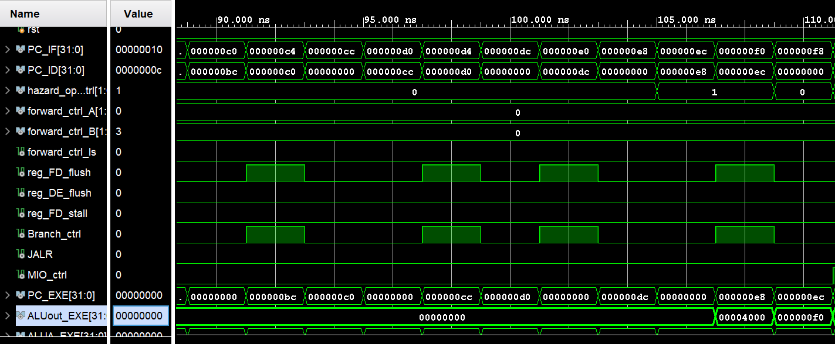
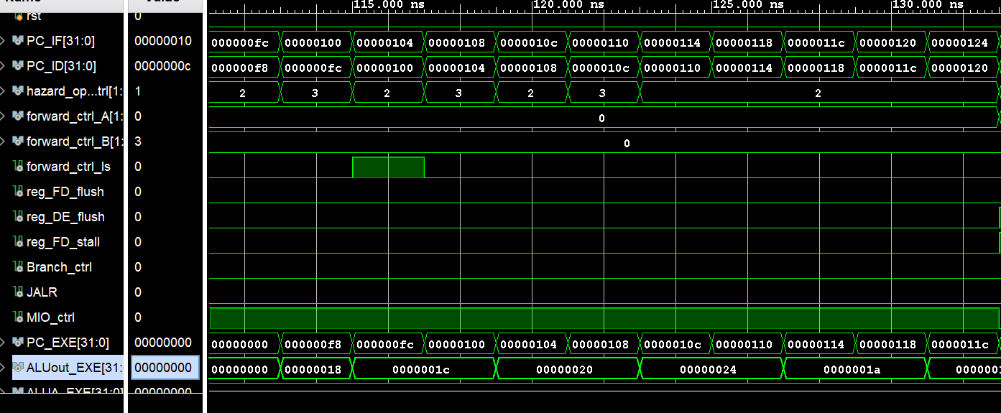
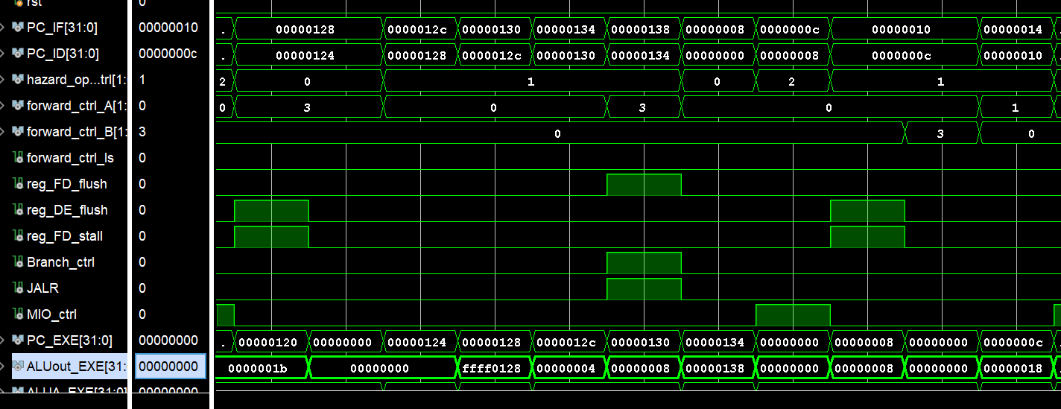

3.2 Forward与Predict not taken
（1）EXE阶段alu_out forward到ID
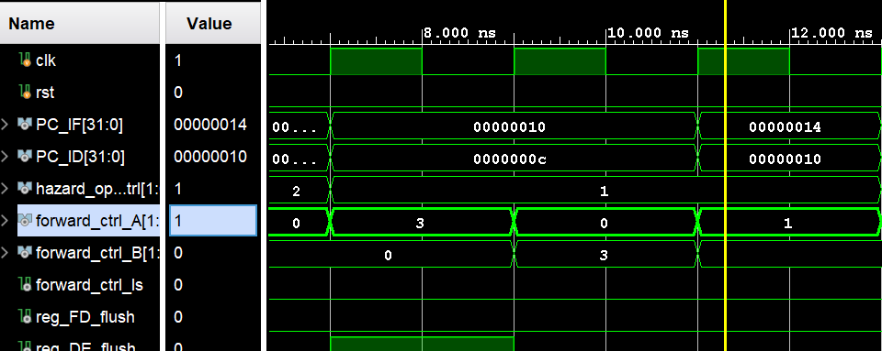
此时C指令alu运算结果需要被下一条指令读取，结果从EXE阶段forward到ID

（2）MEM阶段L类型指令Datain forward到 ID
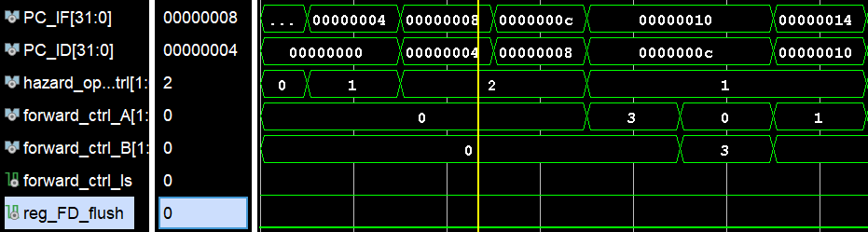
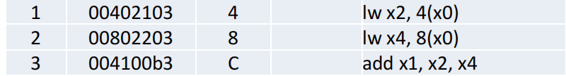
此时4指令在MEM阶段且为load指令，需要将读内存结果x2结果forward到ID阶段C指令
- MEM阶段L类型指令Datain forward到 EXE
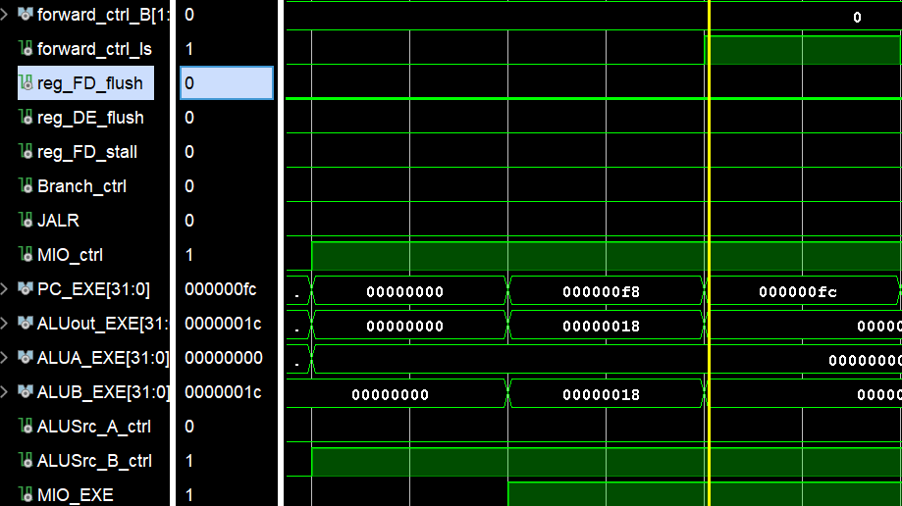
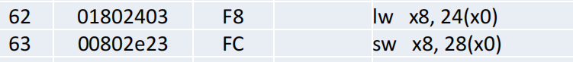
此处F8指令处在MEM阶段而它的读内存结果需要被紧接的FC指令写内存，需从MEM forward到EXE阶段

- Predict Not Taken
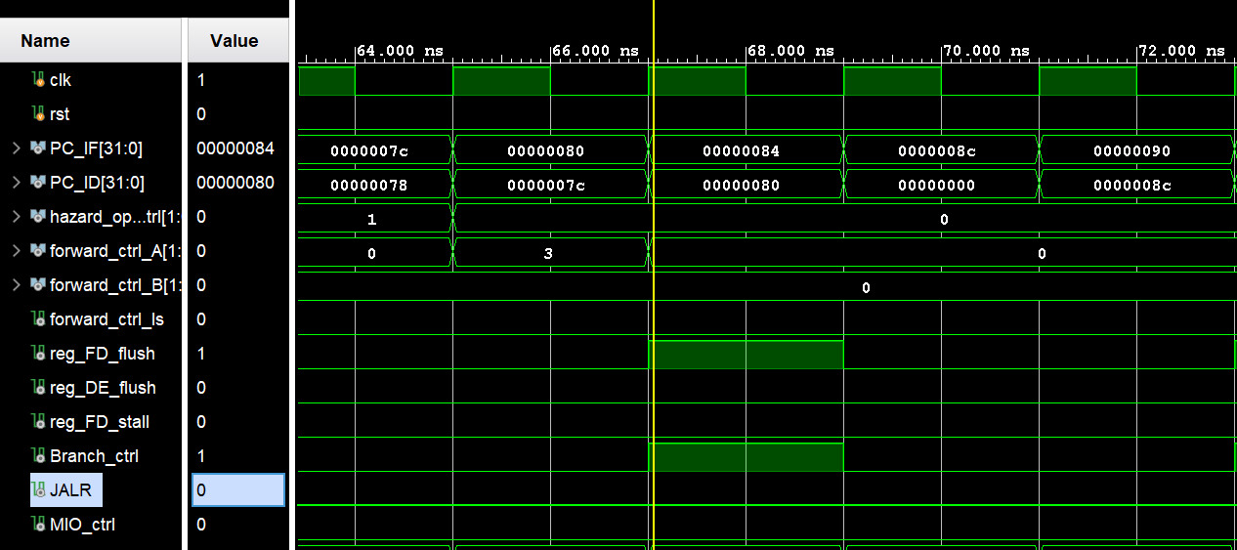
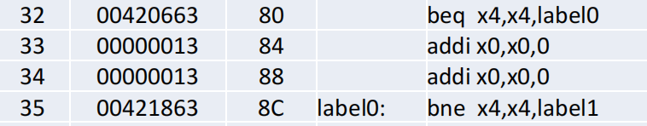
此处ID指令PC为80时，predict not taken策略预测错误，跳转发生，产生IF-ID阶段寄存器的flush信号冲刷并重新读取正确PC，可见PC_ID信号在被冲刷后正确读取了Label0（8C）地址的指令。

四、讨论与心得
1. 在编写较大的模块时，通常可以先完成部分小模块，在小模块完善时针对其编写测试文件进行功能测试，保证每一个小模块都正常运行，降低顶层模块的debug难度。
2. 对于理解复杂的模块，可以通过追踪每一个信号的流程，理解每一个信号的含义，进而理解数据流和整体模块功能。
3. 本次在下载bitstream中遇到笔记本无法检测到板子信号的问题，原因可能在于软件版本过久，没有完整阅读实验指南进行软件更新，需要更加仔细。

